 Colegio República Argentina

Rancagua

CURSO : Quinto

Asignatura : Matemática

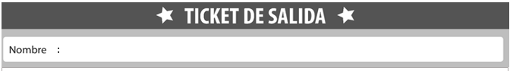

|  |
| --- |
| 1.- Observa y completa    El 9 corresponde a 9 __________________ y su valor es__________________  El 2 corresponde a 2 __________________ y su valor es__________________  El 6 corresponde y a 6 _________________ y su valor es _________________  2.- Escribe los siguientes números:  Veinte millones ochocientos mil uno __________________________________  Tres millones setecientos cincuenta y dos mil___________________________  Once millones trescientos cuarenta y un mil quinientos treinta y tres  3.-Con los siguientes dígitos escribe 3 diferentes números de **al menos 6 cifras:**  1,2,4,6,8  Por ejemplo: 8.888.166 - 111.222 |